- modelové organizmy – baktérie /EC - Escherichia coli /, arabovka, vinná muška – Drosophila, hlodavce
- Využívajú sa ako modelové organizmy preto, lebo majú:
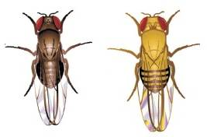
- krátky životný cyklus,
- mnoho potomkov,
- jednoduchosť pestovania, chovania, kríženia
- malý počet chromozómov,
- genetická variabilita populácií v druhu
DROSOPHILA – vinná muška

genomika – veda o sekvencii nukleotidov v DNA jednotlivých organizmov

